SPM Maths 2016

Question 1:

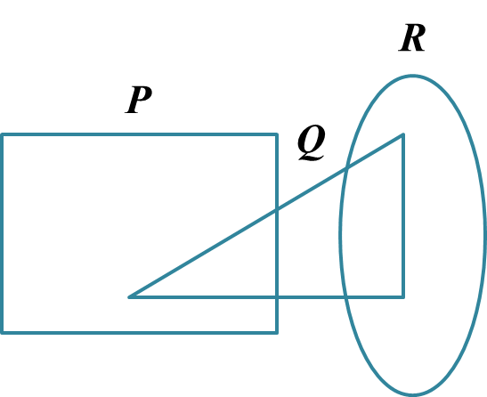

Gambar rajah Venn di ruang jawapan menunjukkan set *P*, set *Q* dan set *R* dengan keadaan set semesta ξ = *P* U *Q* U *R*.

Pada rajah di ruang jawapan, lorek set

**(a)** P’,

**(b)** (*P* ∩ *Q*) U *R*

Jawapan:

Solution:

**(a)**

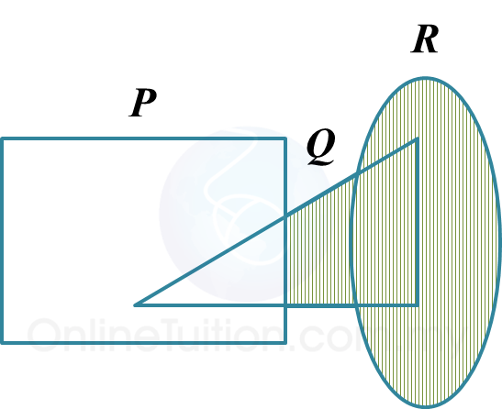

**(b)**

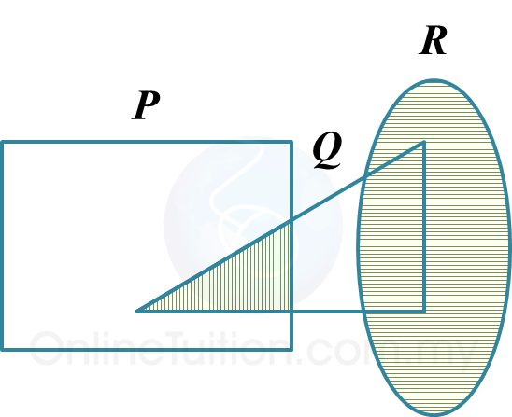

Question 2:

Selesaikan persamaan kuadratik berikut:



Solution:



Question 3:

Hitung nilai *x* dan nilai *y* yang memuaskan persamaan linear serentak berikut:

2*x* + *y* = 8

–*x* + 4*y* = 5

Solution:





Question 4:

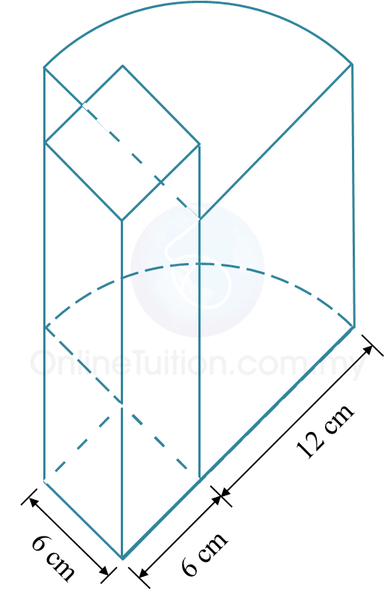

Rajah 4 menunjukkan sebuah gabungan pepejal yang terbentuk daripada cantuman sebuah sukatan silinder dan sebuah kuboid yang terletak pada satah mengufuk.

Diberi bahawa tinggi kuboid ialah 9 cm dan isi padu gabungan pepejal ialah 

Menggunakan  , hitung tinggi, dalam cm, sukuan silinder itu.

Solution:



Question 5:

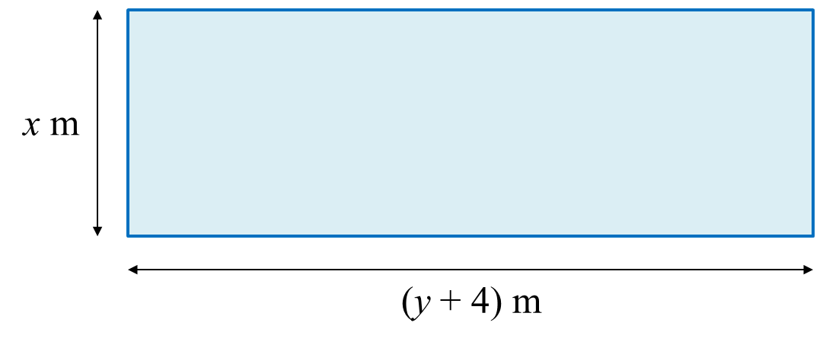

**Penyelesaian menggunakan kaedah matriks tidak dibenarkan untuk soalan ini.**

Rajah 5 menunjukkan kolam ikan berbentuk segi empat tepat dengan perimeter 62 m.

Diberi bahawa panjang kolam adalah 3 kali lebar kolam itu.

Hitung panjang, dalam m, kolam ikan itu.

Solution:

Diberi *y* + 4 = 3*x*

*y* = 3*x –* 4 …………. (1)

Perimeter = 62

2*x* + 2(*y* + 4) = 62

2*x* + 2*y* + 8 = 62

2*x* + 2*y* = 54

(÷2) *x* + *y* = 27 …………. (2)

Gantikan (1) ke dalam (2):

*x* + 3*x –* 4 = 27

4*x –* 4 = 27

4*x* = 27 + 4

4*x* = 31

*x* = 7.75

Dari (1): *y* = 3*x –* 4

Apabila *x* = 7.75

*y* = 3(7.75) *–* 4

*y* = 19.25

Panjang kolam ikan

= *y* + 4

= 19.25 + 4

= **23.25 m**

Question 6:

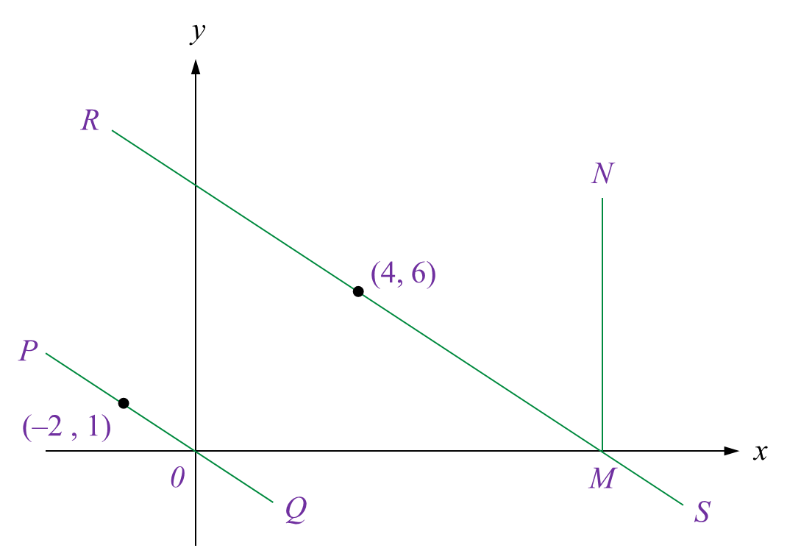

Rajah 6 menunjukkan dua garis selari, *POQ* dan *RMS* dilukis pada suatu satah Cartes.

Cari

(a) persamaan garis lurus *RMS,*

(b) pintasan-*x* bagi garis lurus *MN*.

Solution:

**(a)**



**(b)**



Question 7:

Semasa hari sukan sekolah, murid menggunakan kupon untuk membeli makanan dan minuman.

Ali dan Larry masing-masing telah membelanjakan RM31 dan RM27. Ali membeli 2 kupon makanan dan 5 kupon minuman manakala Larry membeli 3 kupon makanan dan 1 kupon minuman.

Menggunakan kaedah matriks, hitung harga, dalam RM, bagi satu kupon makanan dan bagi satu kupon minuman.

Solution:

Ali membelanjakan RM31. Dia membeli 2 kupon makanan dan 5 kupon minuman.

Larry membelanjakan RM27. Dia membeli 3 kupon makanan dan 1 kupon minuman.

*x* = Harga bagi satu kupon makanan

*y* = Harga bagi satu kupon minuman



Question 8:

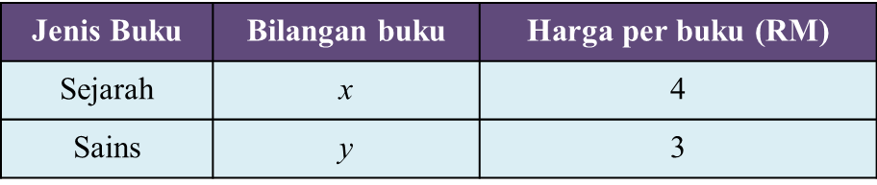

Jadual 8 menunjukkan maklumat pembelian buku oleh Maslinda.

Maslinda membeli *x* buah buku Sejarah dan *y* buah buku Sains. Jumlah buku yang dibeli ialah 5. Jumlah harga untuk buku yang dibeli ialah RM17.

(a) Tulis dua persamaan linear dalam sebutan *x* dan *y* untuk mewakili maklumat di atas.

(b) Seterusnya, dengan menggunakan kaedah matriks, hitung nilai *x* dan nilai *y*.

Solution:

**(a)**

*x* + *y* = 5

4*x* + 3*y* = 17

**(b)**



Question 9:

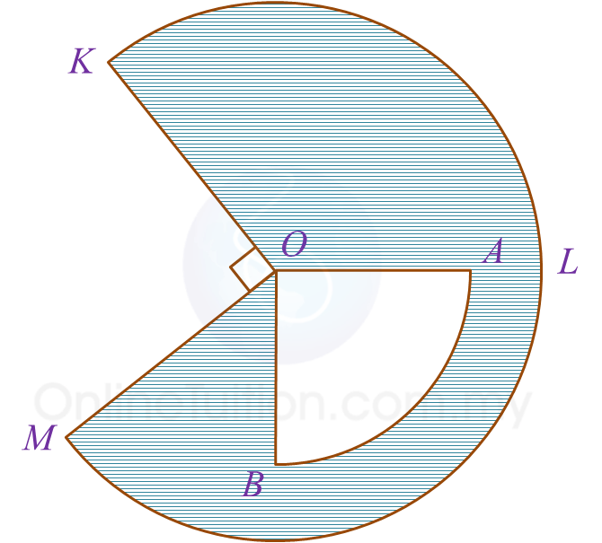

Dalam Rajah 9, *OKLM* ialah bulatan dan *OAB* ialah sukuan bulatan dengan pusat sepunya *O*.

Diberi bahawa *OA* = 8 cm, angle *KOM* = 90o dan *OK* : *OB* = 3 : 2.

Menggunakan , hitung

(a) luas, dalam cm2, kawasan berlorek,

(b) perimeter, dalam cm, kawasan berlorek.

Solution:

**(a)**



**(b)**



Question 10:

Table below shows some members of Red Crescent Society and St John Ambulance Society that are instructed to do an outdoor task at various places during the Flag Day.

List all the

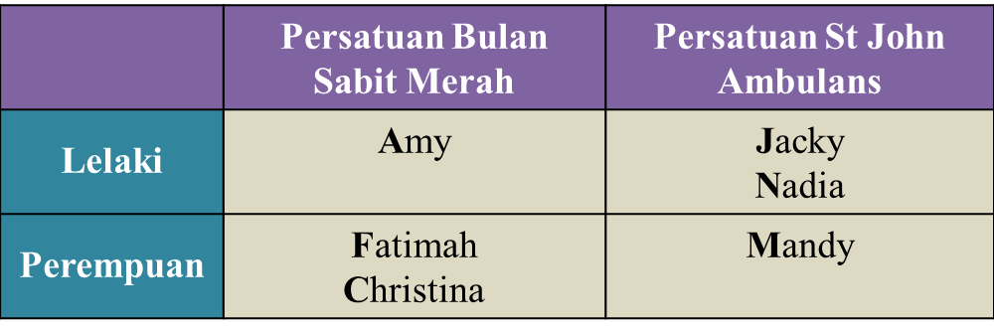

Jadual di bawah menunjukkan beberapa ahli Persatuan Bulan Sabit Merah dan Persatuan St John Ambulans yang telah ditugaskan untuk satu tugasan luar di beberapa tempat sempena Hari Bendera.

Dua ahli daripada persatuan itu telah diturunkan secara rawak di beberapa tempat tersebut.

**(a)** Senaraikan semua kesudahan yang mungkin dalam ruang sampel ini.

Anda juga boleh menggunakan huruf seperti A untuk Amy dan seterusnya.

**(b) Dengan menyenaraikan semua kesudahan yang mungkin**, cari kebarangkalian bahawa

**(i)** seorang budak lelaki dan seorang budak perempuan telah diturunkan di suatu tempat.

(ii) kedua-dua ahli yang telah diturunkan di suatu tempat adalah daripada persatuan yang sama.

Solution:

**(a)**

S = {(A, J), (A, N), (A, F), (A, C), (A, M), (J, A), (J, N), (J, F), (J, C), (J, M), (N, A), (N, J), (N, F), (N, C), (N, M), (F, A), (F, J), (F, N), (F, C), (F, M), (C, A), (C, J), (C, N), (C, F), (C, M),(M, A), (M, J), (M, N), (M, F), (M, C)}

**(b)(i)**

{(A, F), (A, C), (A, M), (J, F), (J, C), (J, M), (N, F), (N, C), (N, M), (F, A), (F, J), (F, N), (C, A), (C, J), (C, N), (M, A), (M, J), (M, N)}



**(b)(ii)**

{(A, F), (A, C), (F, A), (F, C), (C, A), (C, F), (J, N), (J, M), (N, J), (N, M), (M, J), (M, N)}



Question 11:

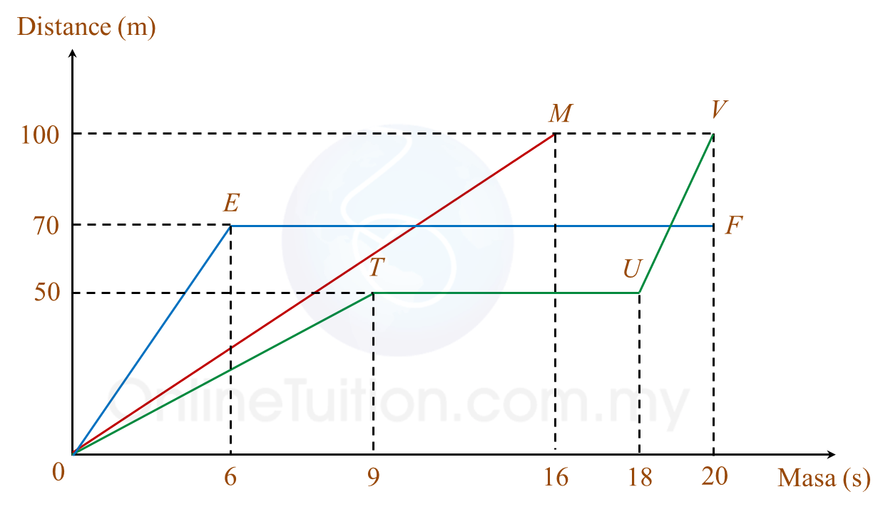

Rajah 6 menunjukkan graf jarak-masa bagi Ursula, Janet dan Maria dalam acara larian 100 m.

**(a)** Siapa yang memenangi perlumbaan itu?

**(b)** Semasa perlumbaan, Ursula tergelincir dan terjatuh. Selepas itu, dia meneruskan lariannya. Nyatakan tempoh masa, dalam saat, sebelum Ursula meneruskan lariannya.

**(c)** Semasa perlumbaan, Janet tercedera dan dia berhenti berlari.

Nyatakan jarak Janet, dalam m, dari garisan penamat apabila dia berhenti berlari.

**(d)** Hitung purata laju, dalam ms-1, bagi Ursula.

Solution:

**(a)**

Maria yang memenangi perlumbaan: 100 km dalam 16 saat.

**(b)**

Tempoh masa sebelum Ursula meneruskan larian daripada tergelincir dan terjatuh

= 18 saat – 9 saat

= 9 saat

**(c)**

Jarak Janet dari garisan penamat apabila dia berhenti berlari

= 100 m – 70 m

= 30 m

**(d)**



Question 11:

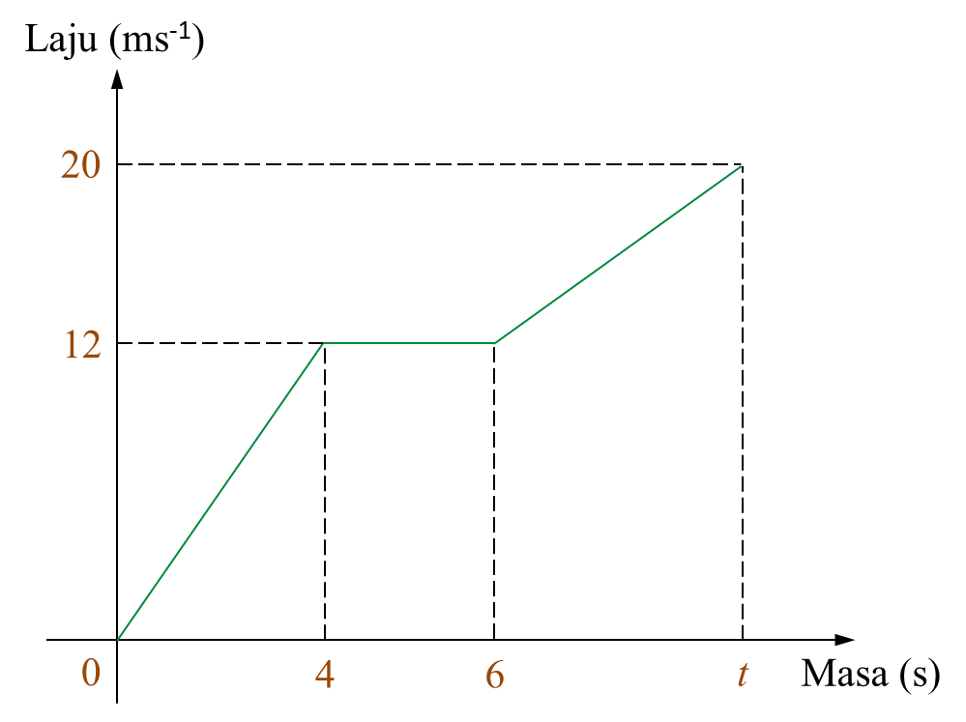

Rajah 11 menunjukkan graf laju-masa bagi pergerakan suatu zarah dalam tempoh *t* saat.

(a) Nyatakan laju seragam, dalam ms-1, zarah itu.

(b) Hitung kadar perubahan laju, dalam ms-2, zarah itu dalam tempoh 4 saat pertamaa.

(c) Hitung nilai *t*, jika jarak yang dilalui dalam tempoh 4 saat pertama ialah separuh daripada jarak yang dilalui daripada saat ke-6 hingga saat ke-*t*.

Solution:

(a)

1400 – 1345 = 15 minit

Pemandu berhenti rehat di Tapah selama 15 minit.

(b)



(c)



Solution:

Question 12:

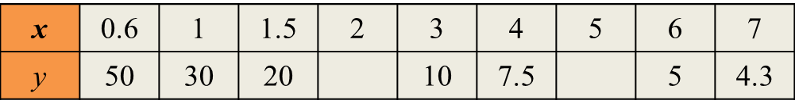

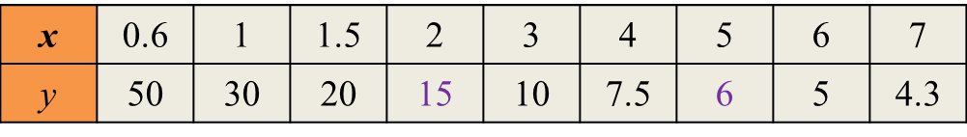

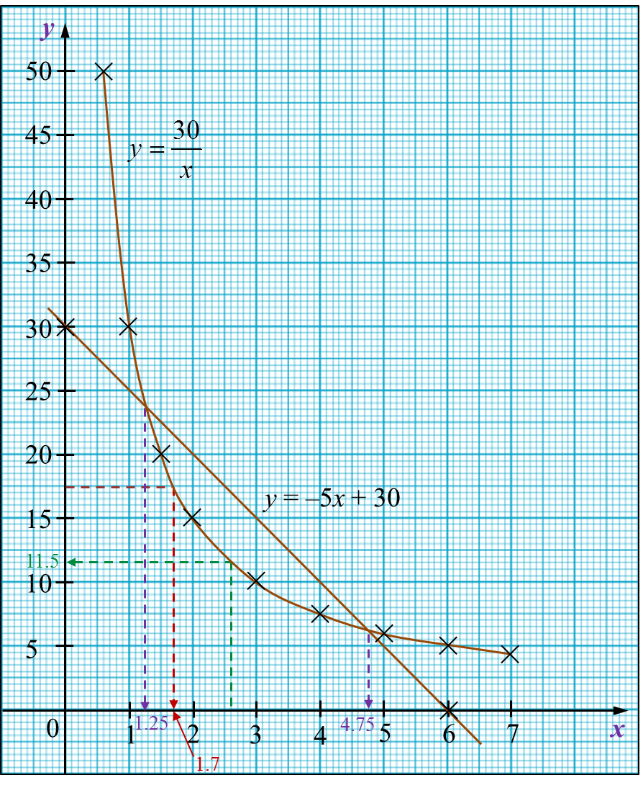

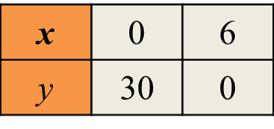

**(a)** Lengkapkan Jadual 2 di ruang jawapan, bagi persamaan  dengan menulis nilai-nilai *y* apabila *x* = 2 dan *x* = 5.

**(b)** Untuk ceraian soalan ini, gunakan kertas graf. Anda boleh menggunakan pembaris fleksibel.

Menggunakan skala 2 cm kepada 1 unit pada paksi-*x* dan 2 cm kepada 5 unit pada paksi-*y*, lukis graf 

**(c)** Daripada graf di 12(b), cari

**(i)** nilai *y* apabila *x* = 2.6,

**(ii)** nilai *x* apabila *y* = 17.5.

**(d)** Lukis satu garis lurus yang sesuai pada graf di 12(b) untuk mencari nilai-nilai *x* yang memuaskan persamaan 

Nyatakan nilai-nilai *x* ini.

Jawapan:

Solution:

**(a)**

**(b)**

**(c)** Dari graf

**(i)** Apabila *x* = 2.6; *y* = 11.5

**(ii)** Apabila *y* = 17.5; *x* = 1.7

**(d)**



Question 14:

Data dalam Rajah 8 menunjukkan jisim, dalam g, bagi 30 biji strawberi yang dipetik oleh seorang pelancong dari sebuah lading..

**(a)** Berdasarkan data pada Rajah 10, lengkapkan Jadual 3 di ruang jawapan.

**(b)** Berdasarkan Jadual 3, hitung min anggaran jisim bagi sebiji strawberi.

**(c)** Untuk ceraian soalan ini, gunakan kertas graf.

Dengan menggunakan skala 2 cm kepada 10 g pada paksi mengufuk dan 2 cm kepada 1 strawberi pada paksi mencancang, lukis satu histogram bagi data tersebut.

**(d)** Berdasarkan kepada histogram yang dilukis di 14(c), nyatakan bilangan strawberi yang jisimnya lebih daripada 50 g.

Jawapan:

Solution:

**(a)**

**(b)**



**(b)**

Bilangan strawberi yang jisimnya lebih daripada 50 g

= 3 + 2

= 5 biji

Question 16:

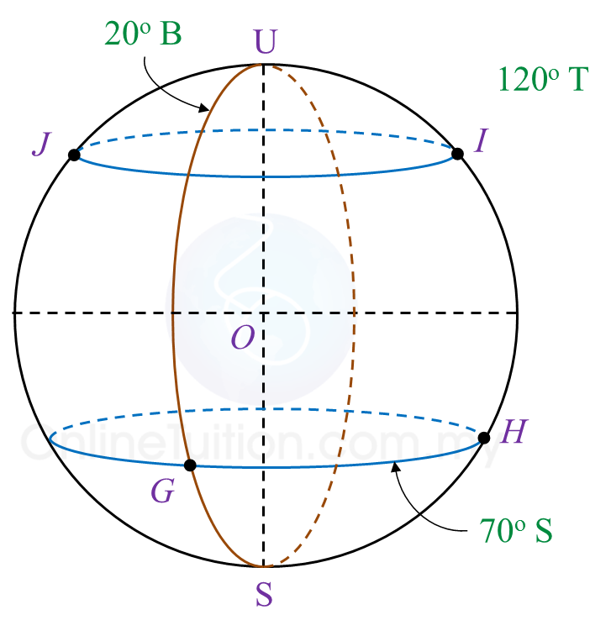

Rajah 10 menunjukkan empat titik, *G, H, I* dan *J* di permukaan bumi. *JI* ialah diameter selarian latitud 50o *U*. *O* ialah pusat bumi.

**(a)** Nyatakan kedudukan *G*.

**(b)** Hitung jarak terpendek, dalam batu nautika, dari *I* ke *J* diukur sepanjang permukaan bumi.

**(c)** Hitung jarak terpendek, dalam batu nautika, dari *G* ke *H* diukur sepanjang selarian latitud sepunya.

**(d)** Sebuah kapal terbang berlepas dari *I* dan terbang arah selatan ke titik *P*. Purata laju kapal terbang bagi keseluruhan penerbangan itu ialah 800 knot. Masa diambil bagi penerbangan itu ialah 5.25 jam.

Hitung latitud bagi *P*.

Solution:

**(a)**

kedudukan *G* = (70o S, 20o B)

**(b)**

Angle *JOI*

= 180o – 50o – 50o

= 80o

Jarak *I* ke *J*

= 80o × 60’

= 4800 batu nautika

**(c)**

Jarak *G* ke *H*

= (20o + 120o) × 60’ × kos 70o

= 140o × 60’ × kos 70o

= 2872.97 batu nautika

**(d)**

